Інформаційний моніторинг проведеної роботи відділами контролю в сфері насінництва та розсадництва терорганів Держпродспоживслужби за період 14.09 - 18.09.2020 р.
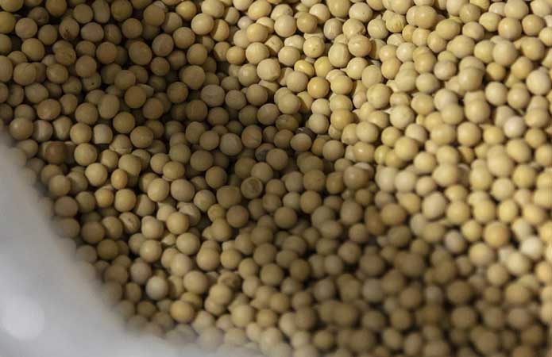
Відділами контролю в сфері насінництва та розсадництва управлінь фітосанітарної безпеки терорганів Держпродспоживслужби проведена роз’яснювальна робота за допомогою засобів електронних комунікацій серед 455 суб’єктів господарювання, сільськогосподарських виробників, реалізаторів насіння та споживачів, підготовлено та розміщено 30 статей, які опубліковані на офіційних веб-сайтах, 4 статті в печатних ЗМІ.
Відділами контролю в сфері насінництва та розсадництва надавалась методична та консультативно-роз’яснювальна робота про польове інспектування насінницьких посівів, проводилось роз’яснення щодо відбору середніх проб насіння ярих культур для визначення посівних якостей, ведення насінницької документації, в яких лабораторіях можна якісно перевірити насіння та садивний матеріал, а також надавалися рекомендації щодо вимог до придбання якісного сертифікованого насіння та садивного матеріалу.
В ході проведеної роз’яснювальної роботи акцентували увагу щодо запобігання поширення контрафактного насіння при здійсненні реалізації та зберігання насіння та садивного матеріалу. Здійснення реалізації проводиться за наявності супровідних документів, що засвідчують якість насіння, а саме «Довідки про сортові і посівні якості насіння» в якій міститься така інформація: назва підприємства, адреса де придбано насіння, культура, сорт/гібрид, рік врожаю, номер партії, схожість, чистота, вологість, походження насіння, термін дії сертифікату, на основі якого здійснювалась перевірка посівних якостей насіння. За умови, коли насіння власного виробництва, дані про партію вказуються у «Сертифікаті», що засвідчує його посівні якості. Ці документи, повинні зберігатись за місцем торгівлі протягом строку чинності документів за результатами аналізу щодо посівних якостей та пред’являтися за вимогою. Використання і реалізація насіння, яке не забезпечене супровідними документами про їх походження та якість – забороняється. Згідно із ст. 22 Закону України «Про насіння і садивний матеріал» у разі порушення гарантій суб’єкт насінництва та розсадництва несе відповідальність згідно із законом.
Протягом звітного періоду проведено 2 позапланові перевірки в Вінницькій області за зверненням суб’єктів господарювання, ПСП «Поділля-Агро» с. Бірків, Літинського району та Державному підприємстві дослідному господарстві «Артеміда» Інституту картоплярства Національної академії аграрних наук України, м. Калинівка, Калинівського району. Було перевірено дотримання вимог законодавства у сфері біологічної і генетичної безпеки щодо сільськогосподарських рослин під час створення, дослідження та практичного використання генетично модифікованих організмів у відкритих системах на предмет використання сортів сільськогосподарських рослин, створених на основі ГМО, відібрано 8 проб зерна, яке знаходилось в складах зазначених підприємств. Проби передано до Вінницької регіональної державної лабораторії Держпродспоживслужби де за результатами проведеного аналізування видано експертні висновки щодо відсутності ГМО в зразках продукції, які вирощуються суб’єктами господарювання. Проведено відеофіксацію заходів, складено відповідні акти. Дані перевірок занесено до автоматизованої системи ІАС.
Головними управліннями Держпродспоживслужби Вінницької, Житомирської, Запорізької, Миколаївської, Хмельницької, Чернігівської, Чернівецької областей проведено наради щодо заходів із запобігання поширення, розповсюдження, попередження випадків використання незареєстрованих генетично модифікованих організмів у відкритих системах.
Державними інспекторами Хмельницької області здійснено моніторинг за знищенням насіння, яке не може використовуватись на посів, продовольчі, кормові та інші цілі відокремленого підрозділу в ТОВ «КВС Україна». Знищення насіння в кількості 3848 кілограм проводилось підприємством МПП «Рада» м. Буча, Київської області. Супровідна документація знаходиться в належному стані, відповідає вимогам чинного законодавства.

